О границах ценового зонирования и поправочных коэффициентов к базовым ставкам платы за земельные участки по селе Мангистау
Решение Мунайлинского районного маслихата Мангистауской области от 21 октября 2016 года № 4/67. Зарегистрировано Департаментом юстиции Мангистауской области от 02 декабря 2016 года № 3203
Примечание РЦПИ.
В тексте документа сохранена пунктуация и орфография оригинала.
В соответствии с Земельным Кодексом Республики Казахстан от 20 июня 2003 года №442 Мунайлинский районный маслихат РЕШИЛ:
1. Утвердить схему ценового зонирования и поправочные коэффициенты к базовым ставкам платы за земельные участки и характеристику зон земель села Мангистау согласно приложениям 1, 2 к настоящему решению.
2. Руководителю аппарата Мунайлинского районного маслихата (Жанбуршина А.) обеспечить государственную регистрацию настоящего решения в органах юстиции, его официальное опубликование в информационно-правовой системе "Әділет" и в средствах массовой информации.
3. Контроль за исполнением настоящего решения возложить на постоянную комиссию Мунайлинского районного маслихата по социальным вопросам, законности, правопорядка, по депутатским полномочиям и этике (председатель комиссии Конысбаева Г).
4. Настоящее решение вступает в силу со дня государственной регистрации в органах юстиции и вводится в действие по истечении десяти календарных дней после дня его первого официального опубликования.
Председатель сессии | Б.Казахбаев
Секретарь районного маслихата | Б. Назар
"СОГЛАСОВАНО"
Руководитель государственного
учреждения "Мунайлинский
районный отдел земельных отношений"
Отегенов А.
27 октября 2016 года
Приложение 1
к решению Мунайлинского
районного маслихата
№4/67
от 21 октября 2016года
Схема ценового зонирования территории села Мангистау

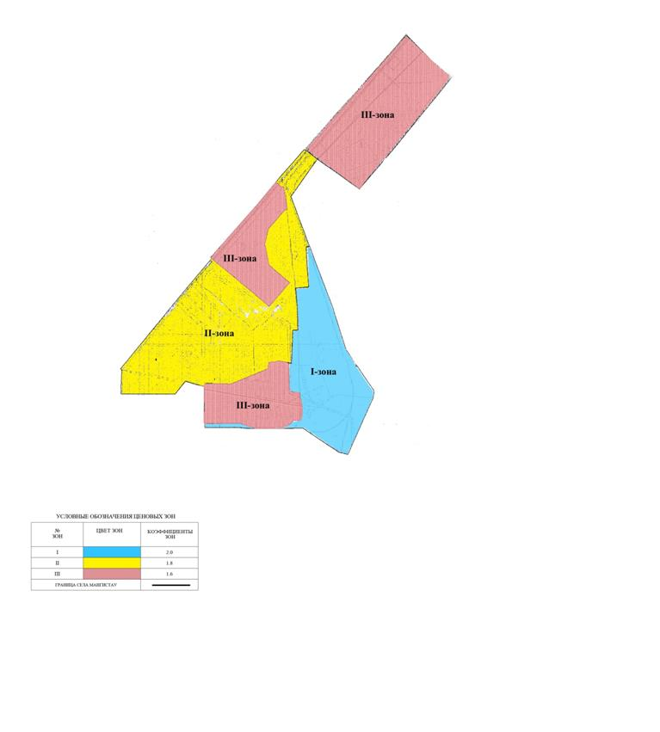

Приложение 2
к решению Мунайлинского
районного маслихата
№4/67
от 21 октября 2016года
Поправочные коэффициенты к базовым ставкам платы за земельные участки и характеристика зон земель села Мангистау
Зона № | Территории вошедшие в зону | Коэффициенты по ценовой зоне
1 | Селитебная, двухэтажные и зона в которые входит центральные части построенных частных домов | 2,0
2 | Промышленная зона | 1,8
3 | Селитебная, зона в которую входит жилой массив сторительство построенных частных жилых домов | 1,6
Характеристика зон
1 зона – Селитебная, двухэтажные и зона в которые входит центральные части построенных частных жилых домов. Здесь расположены основные административные здания, общеобразовательные школы, спорт школы, дом культуры, дом связи, библиотека, поликлиника, больничный городок, мечеть, рынок, гостиница, сеть частных мелких магазинов, кафе, рестораны
2 зона – Промышленная зона
3 зона – Селитебная, зона в которую входит жилой массив сторительство построенных частных жилых домов

© 2012. РГП на ПХВ «Институт законодательства и правовой информации Республики Казахстан» Министерства юстиции Республики Казахстан

